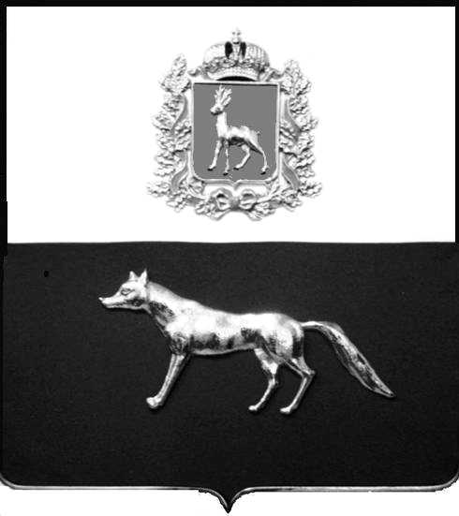

Администрация
муниципального района Сергиевский
Самарской области
ПОСТАНОВЛЕНИЕ
«____» ____________2022 г.
№ __________
ПРОЕКТ

О выявлении правообладателя ранее учтенного объекта недвижимости, жилого дома с кадастровым номером 63:31:0102001:94 по адресу: Самарская область, Сергиевский район, с.Славкино, д.31

В соответствии с Федеральным законом от 06.10.2003 № 131-ФЗ «Об общих принципах организации местного самоуправления в Российской Федерации», с Федеральным Законом от 30.12.2020 №518-ФЗ «О внесении изменений в отдельные законодательные акты Российской Федерации», со статьёй 69.1 Федерального Закона от 13.06.2015 года №218-ФЗ «О государственной регистрации недвижимости», руководствуясь Уставом муниципального района Сергиевский, Администрации муниципального района Сергиевский, с актом осмотра объекта недвижимого имущества №51 от 24.06.2022г. 11 ч. 53 мин.

П О С Т А Н О В Л Я ЕТ:

1.В отношении ранее учтенного объекта недвижимости кадастровый номер 63:31:0102001:94,Самарская область, Сергиевский район, с.Славкино, д.31 выявлен правообладатель: гр. РФ Галкина Оксана Владимировна, 16.10.1984 г.р. место рождения с.Славкино Сергиевского района Куйбышевской области, паспорт гр. РФ серия 3616 № 301154 выдан отделом УФМС России по Самарской области в Сергиевском районе 18.02.2017 г., код подразделения 630-046; СНИЛС: 136-096-085-64, адрес регистрации: Самарская область, Сергиевский район, с.Славкино, д.55, кв.2.
2.Право собственности подтверждается материалами наследственного дела №93/2018 удостоверенного Красновой В.Ф. нотариусом Сергиевского района Самарской области регистрационный №1937 от 06.12.2021 года.
3.Направить данное постановление в Управление Федеральной службы государственной регистрации, кадастра и картографии по Самарской области.
4. Контроль за выполнением настоящего постановления оставляю за собой

Глава муниципального района
Сергиевский А.И.Екамасов

Проект решения получил:
_________________________ ______________________________
[Подпись] [Ф. И. О.]

Примечание: в течение тридцати дней со дня получения проекта решения выявленный правообладатель вправе направить возражения относительно сведений о правообладателе по адресу:
Самарская область, Сергиевский район, п.Кутузовский , ул. Центральная, д.26, этаж 1, кабинет 1 или по тел 8(84655)42122, 89276536486.

